|  |  |  |  |
| --- | --- | --- | --- |
| **COLEGIO PSICOPEDAGÓGICO EL ARTE DEL SABER – GUÍA DE TRABAJO** | | | |
| **ASIGNATURA: BIOLOGÍA** | **GRADO:**  **QUINTO** | **PERIODO:**  **CUARTO** | **FECHA:**  **07-09-2020** |

**TEMA: LA MATERIA**

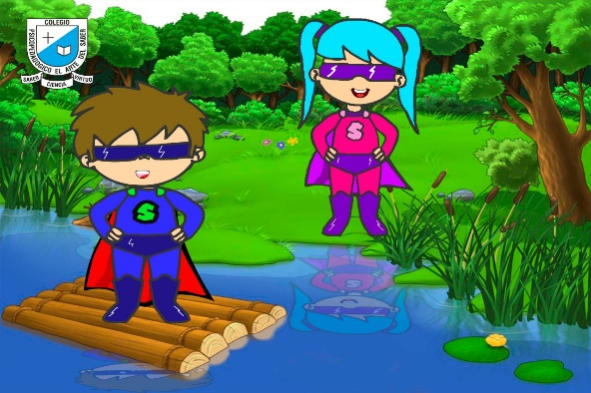**Fecha límite de entrega: DOMINGO 20 DE SEPTIEMBRE**

Todo cuanto nos rodea y podemos sentir es materia. El aire, el agua, las plantas, los animales y hasta nosotros mismos lo somos. Materia… es todo aquello que constituye el universo que tiene masa, volumen y puede ser percibido por nuestros sentidos. Su existencia es independiente de nuestra voluntad. Por ejemplo: Lapicero, carpeta, pizarra, borrador, etc.

**Características:**

**1. Físicas (**Características externas**)**

* Fusión del agua.
* Solidificación del agua.
* Sublimación del agua.
* Estructura (sólida, líquida y gaseosa).

**2. Químicas (**Características internas**)**

* Oxidación del hierro (Fe).
* Combustión de un papel.
* Funciones de los seres vivos: Respiración, digestión, fotosíntesis, etc.

**3. Organolépticas**: Se perciben a través de los sentidos como el gusto, olfato, el tacto y la vista. Por ejemplo: Percibir las características de una fruta.

* Olor
* Sabor
* Textura
* Color

**ACTIVIDAD**.

Copia la guía en tu cuaderno.

Completa los siguientes espacios:

**1.** La materia es todo aquello que tiene ___________, y ocupa un lugar en el espacio.

**2.** Escribe dos ejemplos de materia: ____________________________________ Y ____________________________________.

**3.** La solidificación del agua (hielo) es una característica: _________________

**4.** Cuando se quema a un papel (combustión) nos referimos a una característica: _____________